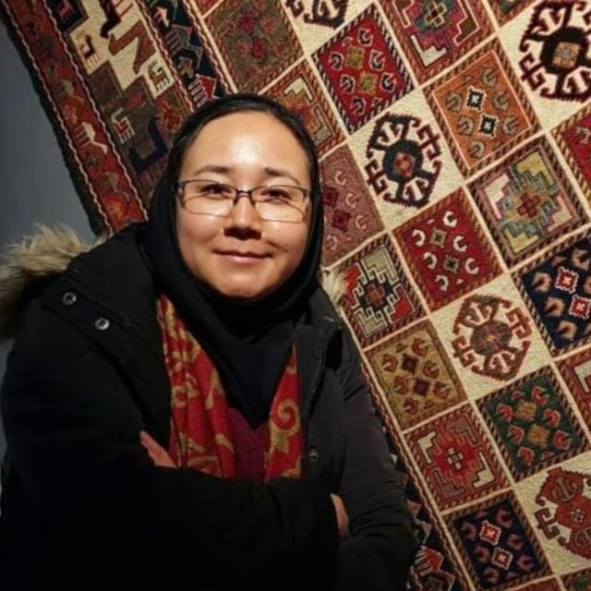

**Омарханова Гаухар Жұмағазықызы**

Қазақ және парсы тілдерінің аудармашысы

1983 жылы 30 желтоқсанда Қазақстанның бұрынғы Семей облысы (қазіргі Абай облысы), Жаңасемей ауданы, Шаған совхозы, Жазық ауылында дүниеге келген.

**Білім жолы:**

1990-1997 жж. Шығыс Қазақстан облысы, Жаңасемей ауданы, Жазық ауылының Шаған орта мектебінде білім алды.

1997‑2001 жж. Алматыда Қазақ тілі мен әдебиетін тереңдете оқытатын республикалық мектеп‑интернатта оқыды. Алтын белгіге бітірді.

2001‑2007 жж. Алматыда Әл‑Фараби атындағы ҚазҰУ Шығыстану факультетінің ирантану бөлімінде «аймақтанушы» мамандығында оқыды. Бакалавриат. Қызыл дипломға бітірді.

2010-2015 жж. Иранның Теһран қаласында Алламе Табатабаи университетінің Парсы әдебиеті және шет тілдері факультетінде «парсы тілі мен әдебиеті» мамандығында оқыды. Магистратура. Дипломын қорғамады.

**Еңбек жолы:**

2007-2010 жж. Алматыда Иранның Қазақстандағы елшілігінде аудармашы болып жұмыс істеді.

2010 жылдан қазірге дейін Теһранда Иран Телерадио бірлестігі әлемдік қызмет торабына қарасты Қазақ радиосында диктор әрі Pars Today Kazakh ([www.parstoday.ir/kz](http://www.parstoday.ir/kz) , [www.itolqyn.com](http://www.itolqyn.com) ) ақпарат сайтының аудармашысы болып қызмет атқарып келеді.

**Шығармашылық жолы:**

Жұмыстан тыс уақытта әдеби аудармамен айналысады. Бірақ осы күнге дейін тек бір кітабы басылып шықты. Басқа аудармалары түрлі сайттар мен әлеуметтік желілерде ғана жарияланды.

Соның ішінде:

1. Парвиз Бейги Хабибабади. Селт еткен (درختی که می دود). Парсы тілінен қазақ тіліне аударылды. Хайко – қысқа өлеңдер жинағы. «Қас қағым» деген атпен екі рет басылып шықты (<https://samuryqportaly.kz/?p=1911> – Селт еткен).
2. Ирәдж Фазелбахшеши. 17 ғылыми-фантастикалық әңгіме парсы тілінен қазақ тіліне аударылды (<https://abai.kz/post/118039> – Қатігездік, <http://madeniportal.kz/article/5476> – Сұхбат)
3. Мақпал Жұмабай. Мақпалшер. 31 өлең қазақ тілінен парсы тіліне аударылды. Тексеріс үстінде. Жуырда басылып шығады деп жоспарлануда.
4. Қазіргі заманғы қазақ ақындарының бірнеше өлеңі қазақ тілінен парсы тіліне аударылды. Соның ішінде Мұхтар Шаханов, Ақберен Елгезек, Ерлан Жүніс, Қалқаман Сарин, Есей Жеңісұлы, Алпамыс Файзолла, Саят Әбенов, Танагөз Толқынқызы, Мақпал Жұмабай. (Өлеңдердің аудармасы @dara_qazaqstan инстапаракшасында #dara_translation бөлімінде топтастырылған).

Жұмыстан тыс түрлі мәдени іс-шараларға қатысты. Соның ішінде:

2011-2016 жж. Теһранда университет деңгейінде өткен мәдени іс-шаралар, соның ішінде «Ұлттар күні» фестивальдеріне қатысып, Қазақстан бұрышын басқарды.

2013-2019 жылға дейін Ирандағы Қазақстан елшілігі Тәуелсіздік күніне және Отан қорғаушылар күніне орай өткізген мерекелік қонақасыларда Қазақстан бұрышын басқарды.

2018 жылы Теһран халықаралық кітап көрмесінде Қазақстанды таныстырды.

2021 жылы 12-17 қарашада Теһранда «Атажұртым – Қазақстан» атты алғашқы арнайы көрме өткізді.

2022 жылдан бастап Қазақстанның бизнес өкілдерін ирандық кәсіпкерлермен байланыстыру саласында жұмыс істеп жатыр.

**Қосымша мәліметтер:**

Қазақ, парсы және орыс тілдерін жетік біледі.

Анасы, екі үлкен әпкесі бар. Тұрмыс құрмаған.

Байланыс телефоны: +7 778 8506034, +98 991 0132023

Электронды пошта: [kazakh.radio.irib.ir@mail.ru](mailto:kazakh.radio.irib.ir@mail.ru), [ogonek-vpk@mail.ru](mailto:ogonek-vpk@mail.ru)